

GELD

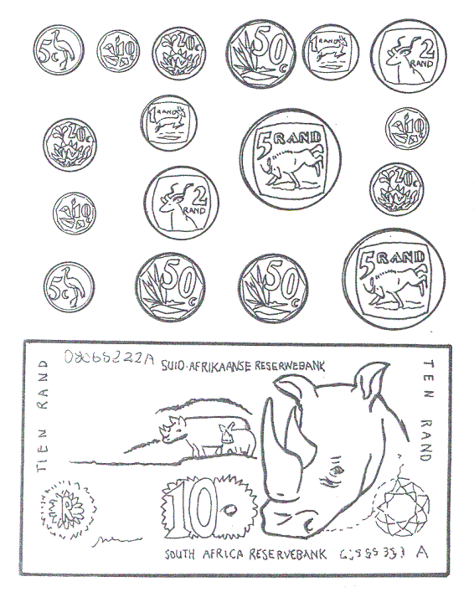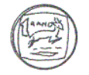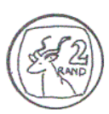****

* **Omkring die muntstuk wat die meeste is.**
* **Omkring die muntstuk wat die minste is.**

**Verbind die munstukke met hul name**

|  |  |  |  |  |
| --- | --- | --- | --- | --- |
| **een rand** | **twee rand** | **vyf sent** | **vyf rand** | **twintig sent** |



GELD

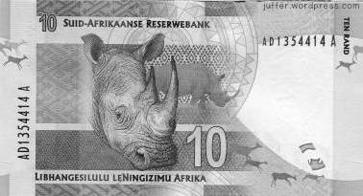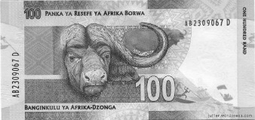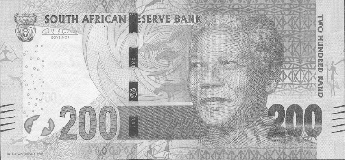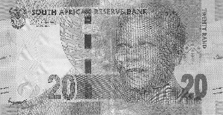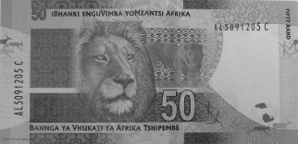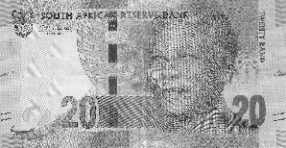

* **Omkring die noot wat die meeste is.**
* **Omkring die noot wat die minste is.**

**Verbind die note met hul name**

|  |  |  |  |  |
| --- | --- | --- | --- | --- |
| **tien rand** | **vyftig rand** | **tweehonderd sent** | **honderd rand** | **twintig rand** |

**Geld**

5c, 10c en 20c

**Kleur die regte hoeveelheid in:**

1. **Kleur 20 sent in**



**Kleur 30 sent in**



1. **Kleur 15 sent in**



1. **Kleur 50 sent in**



1. **Kleur 15 sent in**



**Geld**

R1, R2 en R5

**Kleur die regte hoeveelheid in:**

1. **Kleur 10 rand in**



1. **Kleur 6 rand in**





1. **Kleur R15 in**







**Geld**

**Kleur die regte hoeveelheid in:**

1. **Kleur R15.50 in:**



1. **Kleur R20.30**









1. **Kleur R12.40 in**







Tel die geld in elke ry en skryf die total in die blokkie neer.

|  |  |
| --- | --- |
| Image result for geld graad 1Image result for geld graad 1  Image result for geld graad 1 | = |
| Image result for geld graad 1  Image result for geld graad 1 | = |
| Related imageImage result for geld graad 1  Related image | = |
| Related image  Image result for geld graad 1 | = |
| Image result for geld graad 1Image result for geld graad 1  Image result for geld graad 1 | = |

**Geld - Woordsomme**

1. Lisa wil graag vir haar 'n nuwe liniaal koop. Die liniaal kos R21,50 en sy het net R20 in haar beursie. Hoeveel geld kort sy?

____________________________________________________________________________________________________________________________________________________________________________________________________________________________________________________________________________________________________________

1. David koop elke dag vir hom 'n suigstokkie wat R2 kos. Hy het nog R18 in sy beursie oor. Vir hoeveel dae kan hy nog elke dag 'n suigstokkie koop?

____________________________________________________________________________________________________________________________________________________________________________________________________________________________________________________________________________________________________________

1. Ben en sy ma gaan inkopies doen vir sy verjaarsdagpartytjie. Hulle koop die volgende:

* 28 lekkers teen 50c elk.
* 14 kolwyntjies teen R2,50 elk.

Hoeveel spandeer hulle altesaam?

________________________________________________________________________________________________________________________________________________________________________________________________________________________________________________________________________________________________________________________________________________________________________________________________________________________________________________________________________________________________________________________________________________________________________________________________________________________



**Geld – Optel en aftrek**

Help vir die ruimtevaarders om die volgende somme met geld te bereken.

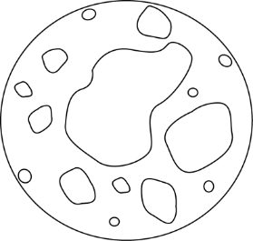

1. R10,50 b) R20,30 c) R5,50

- R1,50 + R2,50 - R3,20

d) R11,50 e) R12,00 f) R10,00

+ R 8,10 + R12,00 - R4,50

g) R10,00 h) R8,00 i) R10,50

+ R2,30 + R3,50 + R10,50

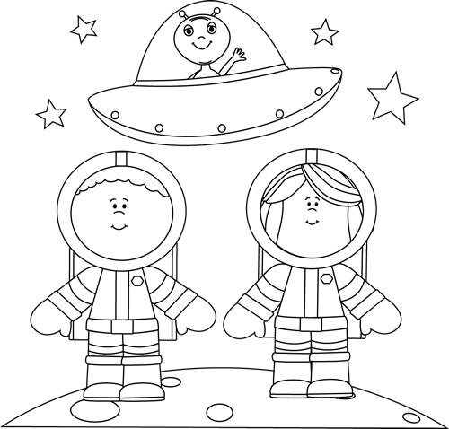



Kyk na die geld in die eerste ry en besluit watter kombinasies van note jy moet gebruik om die geld te kry. Die eerste een is vir jou gedoen.

**Geld**

|  |  |
| --- | --- |
| R150 | R50  R50  R50 |
| R250 |  |
| R80 |  |
| R50 |  |
| R90 |  |

Kyk na die geld in die eerste ry en besluit watter kombinasies van **note** en **munte** jy moet gebruik om die geld te kry. Die eerste een is vir jou gedoen.

**Geld**

Die reghoeke is vir die note.

Die sirkels is vir die munte.

|  |  |
| --- | --- |
| R11,50 | R1  50c  R10 |
| R20,20 |  |
| R5,30 |  |
|  | **R30,50** |